课题名称 | 商品销售情况统计与分析 |  |  | 课程名称 | 商务数据分析与应用
授课课时 | 2学时 （80分钟） |  |  | 授课班级 | 高职电子商务专业一年级学生
授课章节 | 工作情境三：店铺运营  任务五：商品销售情况统计与分析 |  |  | 授课地点 | 一体化教室
教学内容
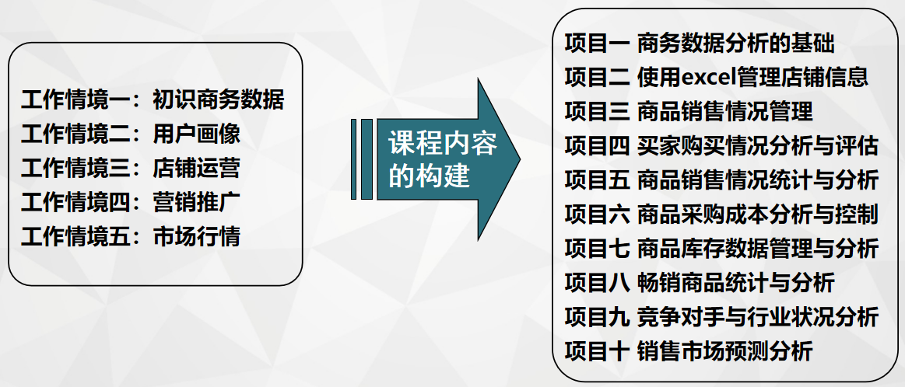
本课内容为任务五：商品销售情况统计与分析，根据运营数据分析工作过程，承接任务三、四，主要让学生了解在销售过程中，不同商品对于销售额与销售毛利额的贡献，有助于了解店铺的价格结构、拳头产品种类、拳头产品比例、销售毛利分布与竞争品对销售毛利的影响，帮助店铺运营者洞察数据，做出正确决策。
学情分析
知识基础 | 学生通过专业课程，已掌握电商运营相关知识、excel基本操作，具备一定的理论基础。
认知能力 | 学生思维活跃 、逻辑思维能力与动手能力强，但对于Excel深入处理店铺运营数据没有系统性的知识架构，基本缺乏实践操作经验。
素养（思政）基础 | 由于学生无相关企业实践经历，职业素养薄弱，需要通过企业典型任务，培养其所需职业素养。通过正确引导促进思想理论水平与实践能力双重提升。
学习特点 | 1、具备一定团队沟通、协作能力；倾向于学习操作性较强的技能性课程；对完成企业真实工作任务的热情和积极性很高。  2、学生喜爱“做中学，学中思”，乐于在教师引导下，开展深入实践与研究。
教学目标
知识目标 | 1、理解商务数据分析的意义、作用及一般流程；  2、掌握常用分析模型与常用分析方法；  3、掌握店铺信息、销售信息、购买情况、采购成本、库存数据等内容、方法与流程。
能力目标 | 能根据商品销售情况进行统计与分析，为店铺运营做出正确的决策。
素养（思政）目标 | - 在分析数据的过程中，学会思辨，勤于操练，精于分析，善于总结，培养数据分析观念，发展核心素养。  - 在店铺运营中，能秉持客观、公正的态度，追求真实数据，培养公正、诚信价值观。
教学重点
知识点 |  | 掌握掌握店铺信息、销售信息、购买情况、采购成本、库存数据等内容，能够根据数据判断目前店铺整体运营情况
确定理由 |  | 该知识点属于商品销售数据分析的关键点，也是数据分析工作中的必不可少的环节，是对买家情况的总结，也是对后期畅销商品的指引。
突破方法 |  | 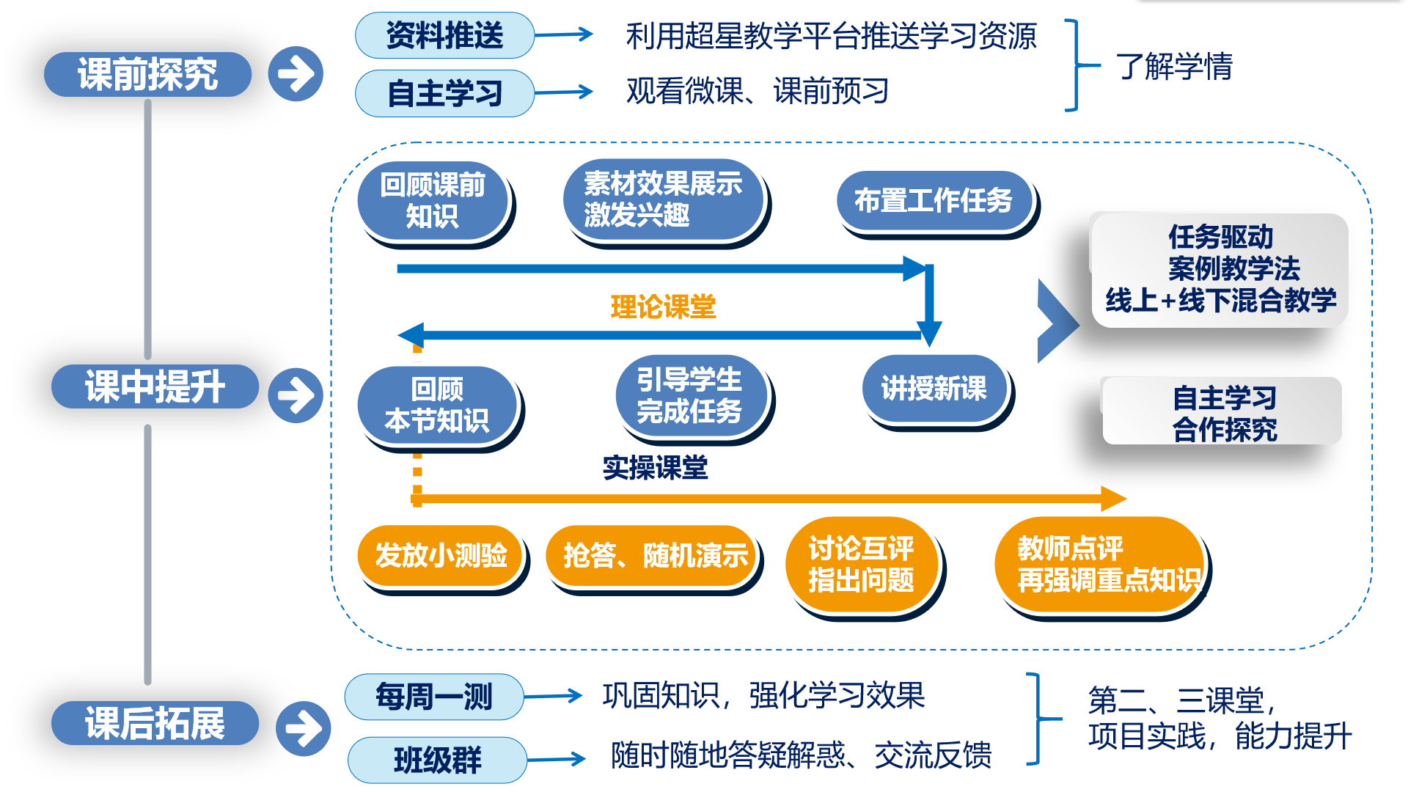
教学难点
知识点 |  | 能根据商品销售情况进行统计与分析，为店铺运营做出正确的决策
确定理由 |  | 数据分析流程包括数据收集、处理、分析三个阶段，其中分析是最重要，也是最难的环节，需要具备全局运营思维；学生对于数据的收集、处理都已有基础，在分析部分由于没有实践经验，格局思维不够，往往无法很好的把握。
化解方法 |  | 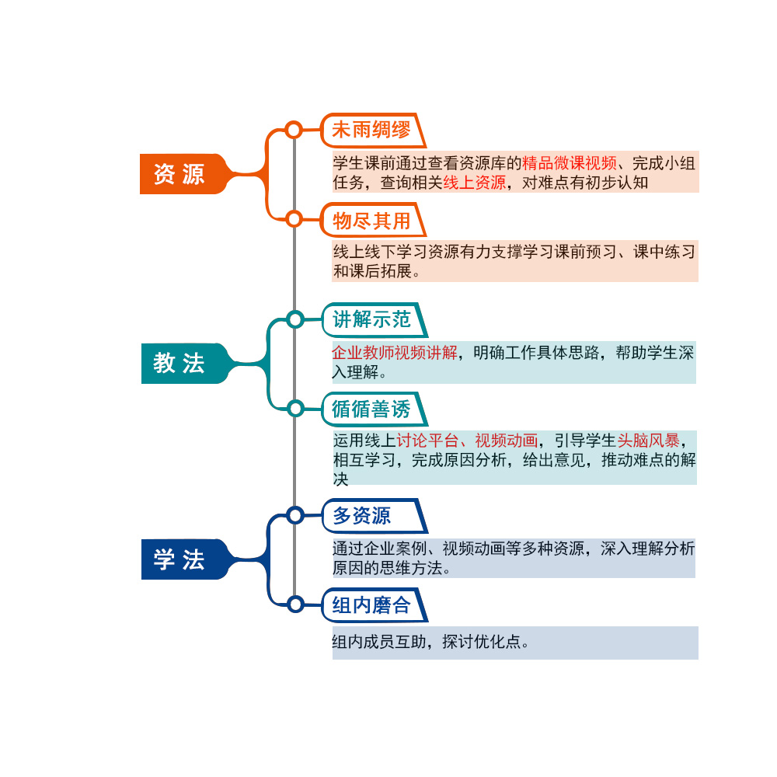
教学方法
教法 |  | 以学习者为中心的任务驱动法
学法 |  | 自主学习法，合作探究法，小组互助法、案例分析法
教学流程
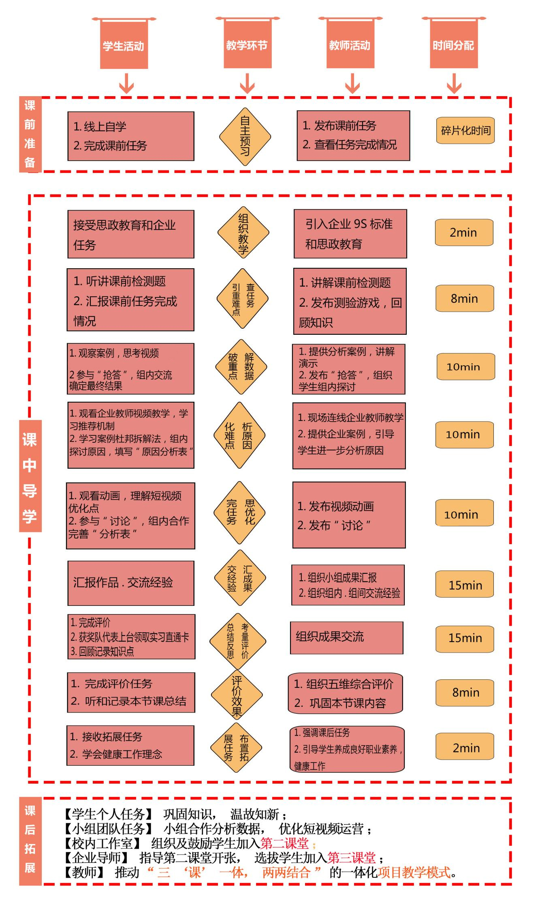
教学手段
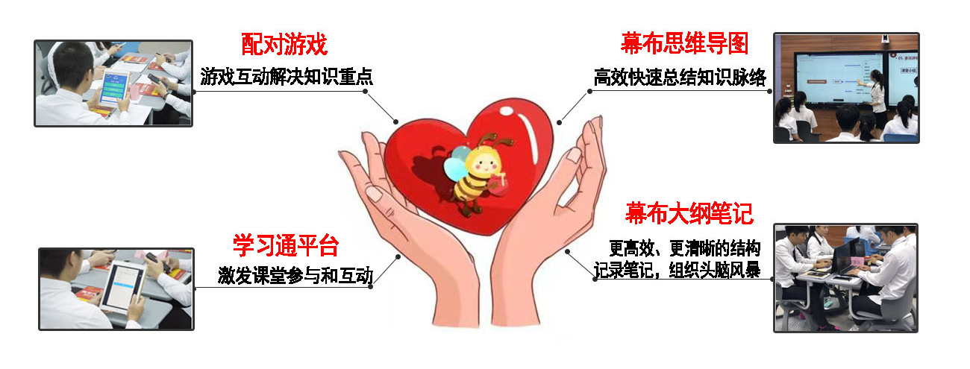
教学过程
一、课前探究
认识概念——熟悉商品销售情况统计与分析规则、指标
收集数据——小组合作记录指标数据
课前任务
1、 微课学习：
观看课前学习平台精品课程：商品销售情况统计与分析规则、指标，2个微课，探究学习下列问题：
（1）商品销售情况统计与分析规则
（2）商品销售情况统计与分析指标
2、 课前小组任务：
（1）完成前测习题
（2）小组合作记录已发布商品销售情况统计与分析指标数据
教师活动 |  |  | 学生活动 |  |  | 教学手段 | 设计意图
- 在线上学习平台，发布授课安排、课前微课、任务资料、课前小组任务  2、线上督促指导学生，查阅和分析前测情况。  收集出现的主要问题、疑点、难点，设计好课堂重点面授内容与教学形式。 |  |  | - 自主学习微课，完成前测。  2、根据任务要求，每隔1~2小时记录一次指标数据，完成指标记录表，并上传学习平台 |  |  | - 学习通任务发布平台  - 线上资源库精品微课视频  - 平台讨论答疑  - 在线测试 | 通过移动教学平台，资源库微课视频，让学生理解商品销售情况统计与分析基本知识概念，指标记录表，为课中重难点做准备。

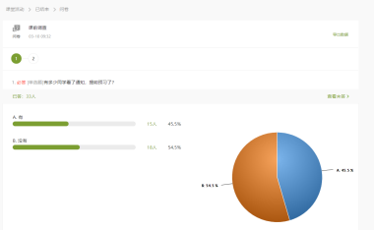
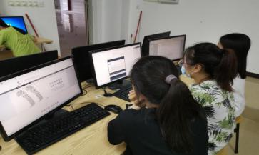
学生完成课前任务
二、课中提升(80分钟，2 课时)
组织教学——电商工作理念和思政教育（2 分钟）
教师活动 | 学生活动 | 教学手段 | 设计意图
1.组织教学，讲解电商工作理念  2.强调思政教育  能秉持客观、公正的态度，追求真实数据  3.企业任务发布 | 1.常规学习准备  2.接受思政教育  3.接收和明确企业任务 | 1、多媒体课件  2、超星学习平台  3、9S管理规范 | 强化会思辨，勤于操练，精于分析，善于总结，培养良好职业素养，公正、诚信价值观
查任务，回前知——检查课前任务，回顾课前知识点（8分钟）
教学内容
1、分析前测成绩，讲解错漏之处
（1）商品销售情况统计与分析规则
（2）商品销售情况统计与分析指标
2、 测试游戏，回顾课前知识
（1） 测验小游戏，回顾课前知识点
（2） 查看学习平台“数据指标记录表”完成情况
教师活动 | 学生活动 | 教学手段 | 设计意图
1、根据课前测试数据，梳理和讲解前置学习知识点  （1）点评前置测试情况  （2）对知识点进行回顾，讲解错题  2、指导以优带差重看微课，并发布测试游戏  3、验收课前“数据指标记录表” | 1.听取和记录教师对共性问题的讲解  2.优秀生指导后进生巩固前置学习的内容，完成测试游戏 | - 超星学习平台数据分析  - 测试游戏  - 多媒体课件 | 1、前置学习效果检测，帮助学生内化知识。  2、关注后进生，以优带差完成前置学习的补充，确保每个学生的学习质量。
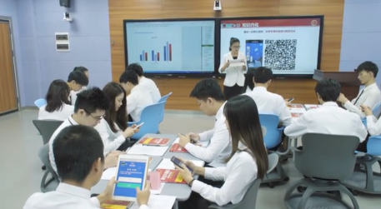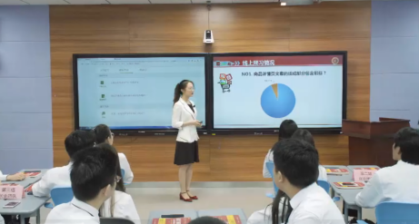
完成测试游戏 点评前置任务

解数据，破重点——商品销售数据情况统计与分析（15分钟）
教学内容
1、 商品销售数据情况统计与分析
（1）商品销售数据类别
（2）商品销售数据情况统计与分析规则
2、根据课前“数据指标记录表”，判断店铺目前运营情况
教师活动 | 学生活动 | 教学手段 | 设计意图
- 提供商品销售数据情况分析案例，设问分析其店铺目前运营情况，引出知识点  - 引导学生根据对应指标，分析店铺目前运营情况。  - 发布超星平台“抢答”  - 根据实际案例，引导学生迁移，自主判断店铺目前运营情况  （1）结合案例，讲解判断其店铺目前运营情况方法  （2）巡回指导学生，根据课前“数据指标记录表”，判断店铺目前运营情况方法  3、组织学生组内交流，纠错，探讨最终结果 | 1、观察案例中对应数据指标，并思考  （1）思考案例视频数据指标，判断店铺目前运营情况方法，参与超星“抢答”  根据课前“数据指标记录表”，自主判断店铺目前运营情况方法  3、小组间互评，交流确定最终结果 | 1、视频案例  2、学习平台抢答  3、自主探究  4、小组讨论 | 1、通过实际案例，指导学生完成店铺目前运营情况方法判断  2、通过组内讨论，头脑风暴的过程中再次巩固商品销售数据情况统计与分析规则。
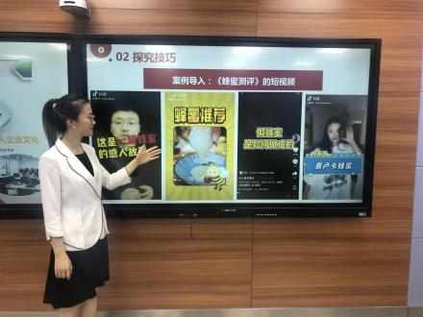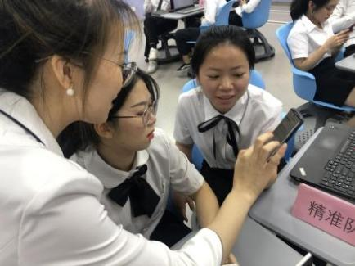
视频案例 组内讨论确定店铺目前运营情况
析原因，化难点——根据商品销售情况进行统计与分析，为店铺运营做出正确的决策（15分钟）
教学内容
1、根据商品销售情况进行统计与分析
- 店铺的价格结构、拳头产品种类、拳头产品比例
- 销售毛利分布与竞争品对销售毛利的影响
2、分析店铺目前运营情况
（1）如果店铺目前运营良好，分析原因
（2）如果店铺目前亏损，分析原因

教师活动 |  | 学生活动 |  |  |  | 教学手段 |  | 设计意图
- 企业教师现场视频教学，解析商品销售情况  （1）店铺的价格结构、拳头产品种类、拳头产品比例  （2）销售毛利分布与竞争品对销售毛利的影响  2、提供企业数据分析方法——杜邦拆解法，引导学生进一步分析原因  （1）借实际案例，讲解杜邦拆解法  （2）引导学生分析视频原因  （3）查看各组分析情况 |  | 1、观看企业教师现场视频教学，学习商品销售情况分析  2、学习案例杜邦拆解法，组内探讨分析目前店铺运营原因，填写“原因分析表” |  |  |  | 1、超星学习平台  2、自主探究  3、小组讨论  4、视频教学 |  | 企业教师视频讲解，引入企业数据分析方法，使学生清晰地了解实际工作中的分析思路
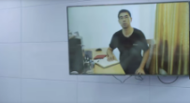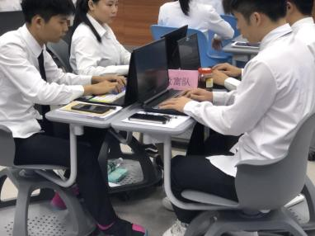
企业教师视频讲解 分析原因
思优化，完任务——根据店铺运营数据表现，提优化意见（15分钟）
教学内容
1、针对视频的数据表现，给出优化意见
（1）结合分析店铺运营情况原因，给出优化意见，完善“分析表”上传学习平台
教师活动 |  | 学生活动 |  |  | 教学手段 |  |  |  | 设计意图
- 利用视频动画，讲解数据分析优化点  - 发布“讨论”，集体探讨店铺运营数据优化方向 |  | - 观看动画，理解数据分析优化点  2、参与“讨论”，组内合作确定优化意见，完善“分析表”，上传学习平台 |  |  | 1、视频动画  2、超星讨论 |  |  |  | 提供优化意见，需要学生清楚具体方向，观看视频动画，帮助学生明确优化方向，化解难点
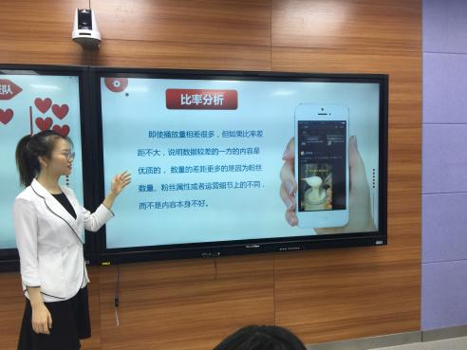
观看视频动画讲解
汇成果、享心得——汇报成果、分享心得（15分钟）
教学内容
1、各组代表上台汇报成果
2、自评，分享学习心得
教师活动 |  |  | 学生活动 | 教学手段 |  |  | 设计意图
1、组织小组成果汇报  （1）通过超星平台“随机选人”，决定汇报顺序  2、组织组间分享学习心得 |  |  | 1、选择代表上台汇报  （1）小组代表上台汇报，讲解商品销售情况统计与分析过程  2、组长点评本组执行情况，参与分享学习心得 | 1、学习通随机选人  2、自评表  3、学习通讨论平台 |  |  | 通过小组成果的汇报和展示，形成学生间相互学习的工作态度，培养学生信息处理、团队合作交流。
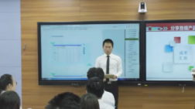

小组成果汇报
评价总结——评价学习效果，总结知识脉络（10分钟）
教学内容
- 进行五维评价，形成综合性量化考核评价
- 自我评价、小组互评
- 教师点评、企业老师点评
- 企业同行、客户评价
- 总结梳理本节课知识脉络
3、按照企业9S标准，整理学习工作区域，放松身体
教师活动 | 学生活动 |  |  | 教学手段 |  |  | 设计意图
- 发布评价任务  - 组织学生自评、小组互评、教师对学生表现评价  - 添加企业老师为学习通平台助教，邀请企业同行、客户，线上评价  2、邀请企业老师视频点评，公布结果，评选“最佳分析奖”，颁发企业实习直通卡  3、梳理知识脉络，强调商品销售情况统计与分析重难点。  （1）挑选学生总结  （2）教师再带领学生总结  4、提醒学生按照9S标准整理学习工作区域，放松身体 | - 完成评价任务  （1）自我小结，组间互评  - 获奖队代表上台领取实习直通卡  - 总结知识，回顾记录知识点  - 按照企业9S标准整理学习工作区域，放松运动，养成良好职业素养 |  |  | 1、互评表  2、多媒体课件  3、超星学习平台  4、思维导图 |  |  | 1、利用移动学习平台进行多维度评价，让学生从多个角度总结自己的表现和不足，利于学生学会自我反思，在反思中不断进步，也锻炼学生归纳总结的能力。  2、企业实习直通卡对接第三课堂。  3、通过总结、9S标准整理学习工作区域让学生回顾和巩固本节课重难点，同时让学生体会电商工作中的精益求精，养成良好的职业素养。
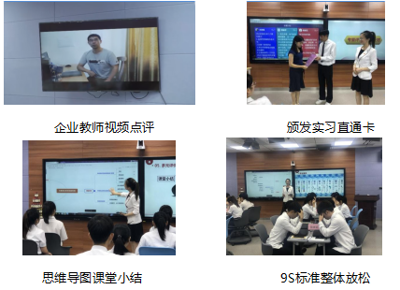
课后拓展
拓展应用——巩固知识，参与第二课堂
课后任务
- 自学超星平台拓展资源，复习巩固、拓展提高。
- 微信讨论群交流，随时随地答疑解惑。
3、参与第二课堂—电商创业工作室任务，完成对应企业商品销售情况数据分析。
教师活动 | 学生活动 | 教学手段 | 设计意图
1、超星平台中提供视频动画、测试题等各种学习资源，以便学生复习巩固、拓展提高。  2、在微信讨论群及时解答学生疑惑，随时随地交流。  3、指导学生完成工作室任务 | 1、基于超星平台进行复习和拓展提高。  2、参与群组讨论，及时答疑解惑，提高学习效率  3、完成工作室企业商品销售情况数据分析 | - 学习通作业平台  - 微信群 | 多种信息化教学资源的使用，第二课堂的开展，实现了一定程度上的因材施教，实现了随时随地师生互动、生生互动。
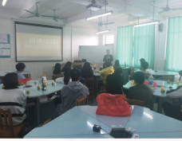
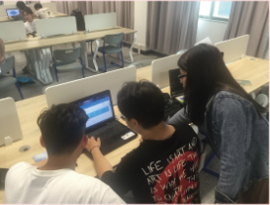

拓展学习 企业创业导师与团队人员沟通

教学评价
1、 成绩评定
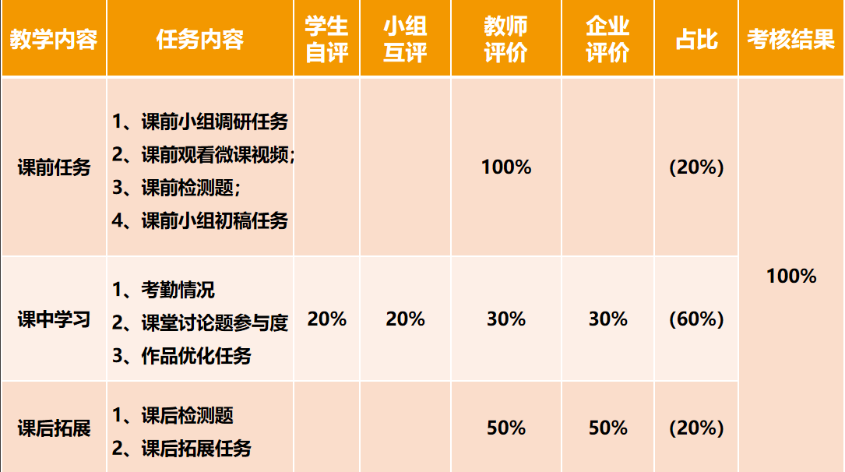

教学效果
整个评价过程分为课前、课中、课后三个阶段。课前考评个人前期基础知识掌握情况；课堂上考评小组判断商品销售情况、分析原因、提出建议情况；课后考评小组拓展学习情况，第二课堂任务完成情况等。
最终各组完成“分析表”完成，总体效果不错，有一些细节需要调整，基本都掌握了商品销售情况数据分析方法，在学生分析的过程中，逐步引导学生打成目标，完成任务。
反思与改进
- 教学流程正常执行，学生学习热情高，在企业教师点评的过程中，学生们也在不断反思自己的方案。
- 学生在分析原因，提意见的过程中，仍然存在思维局限，想法不够，这也是一个重要的学习过程，在后续课程中应该耐心引导。
- 实际分析进度离教师的预期有所差距，课后仍需多加巩固，调整拓展资源及作业量。

